高雄市高英高級工商職業學校
Kao Ying Industrial Commercial Vocational High School

專題製作報告



復合式形狀與重量判別

指導老師： 林勇志 老師
科別班級： 電機 科三年二班
姓 名：王子漢、吳旭騏、陳韋翰
黃俞俊

中 華 民 國 103 年 4 月
誌謝
首先感謝高英工商陳德松校長提倡教師專業本位之學術研究專題製作，以教師專業領域跨於教師帶領學生深入專題製作的依據，使學生這門專題製作課程有一個遵循規範，並了解實質專題製作的學習意義及專業探討研究的精神，如此便能使教師及學生在專業研究領域中不斷追求專業，並養成專業科技人的涵養。
同時在這段時間內，也感謝老師及同學的支持協助，使得有著一股執著的動力，提領著學生突破時間及距離的障礙，充份善用科技人的專業研究執著、溝通及檢討修正的精神，一同完成此專題製作的任務。

中文摘要
在現代的生活，人們的生活越來越方便，不僅是生活上，連工廠、工作地點也越來越便利，我們就想到依照PLC的題目作為結合，由第一題的形狀判別和第五題的重量判別，變成複合式的動作。
關鍵詞：複合式、重量、形狀

目 錄

誌謝. . . . . . . . . . . . . . . . . . . . . . . . . . . .02
中文摘要. . . . . . . . . . . . . . . . . . . . . . . . . .03
目錄. . . . . . . . . . . . . . . . . . . . . . . . . . . .04
表目錄. . . . . . . . . . . . . . . . . . . . . . . . . . .05
圖目錄. . . . . . . . . . . . . . . . . . . . . . . . . . .06
壹、前言. . . . . . . . . . . . . . . . . . . . . . . . . .07
一、製作動機. . . . . . . . . . . . . . . . . . . . . .07
二、製作目的. . . . . . . . . . . . . . . . . . . . . .07
三、製作架構. . . . . . . . . . . . . . . . . . . . . .08
貮、理論探討. . . . . . . . . . . . . . . . . . . . . . . .09
一、自動控制. . . . . . . . . . . . . . . . . . . . . .09
二、自動控制定義. . . . . . . . . . . . . . . . . . . .09
三、名詞解釋. . . . . . . . . . . . . . . . . . . . . .10
參、專題製作. . . . . . . . . . . . . . . . . . . . . . . .17
一、專題製作與成果. . . . . . . . . . . . . . . . . . .17
肆、專題製作. . . . . . . . . . . . . . . . . . . . . . . .19
一、設備及器材. . . . . . . . . . . . . . . . . . . . .19
二、專題製作. . . . . . . . . . . . . . . . . . . . . .20
三、團隊任務配置. . . . . . . . . . . . . . . . . . . .22
伍、參考文獻. . . . . . . . . . . . . . . . . . . . . . . .23

表目錄

表1 io表表格. . . . . . . . . . . . . . . . . . . . . . . . .13
表2 甘特圖. . . . . . . . . . . . . . . . . . . . . . . . . . .16
表3 專題製作使用儀器設備一覽表. . . . . . . . . . . . . . . . .19
表4 使用材料. . . . . . . . . . . . . . . . . . . . . . . . . .20
表5 專題製作計畫書. . . . . . . . . . . . . . . . . . . . . . .21

圖目錄

圖1專題製作架構圖. . . . . . . . . . . . . . . . . . . . . . .08
圖2 FX2N. . . . . . . . . . . . . . . . . . . . . . . . . . . .11
圖3 PLC內部架構. . . . . . . . . . . . . . . . . . . . . . . .12
圖4完成圖. . . . . . . . . . . . . . . . . . . . . . . . . . .14
圖5零件材料. . . . . . . . . . . . . . . . . . . . . . . . . .17
圖6機件組裝. . . . . . . . . . . . . . . . . . . . . . . . . .17
圖7組裝線路. . . . . . . . . . . . . . . . . . . . . . . . . .17
圖8控制盤測試. . . . . . . . . . . . . . . . . . . . . . . . . . . . .17
圖9機件組裝. . . . . . . . . . . . . . . . . . . . . . . . . .17
圖10機件組裝. . . . . . . . . . . . . . . . . . . . . . . . .17
圖11機件組裝. . . . . . . . . . . . . . . . . . . . . . . . .18
圖12機件組裝. . . . . . . . . . . . . . . . . . . . . . . . .18
圖13初步組裝. . . . . . . . . . . . . . . . . . . . . . . . .18
圖14程式撰寫. . . . . . . . . . . . . . . . . . . . . . . . .18
圖15接線組合. . . . . . . . . . . . . . . . . . . . . . . . .18
圖16接線組合. . . . . . . . . . . . . . . . . . . . . . . . .18

壹、前言
在人們生活當中，對加工和工廠一些運作有需要人力但隨著時代的
進步，慢慢由自動控制這部分來代替加工，不過自動控制的內容不
是這麼簡單的而是需要打程式來讓它驅動，因此在業界這部分的人
才非常的缺乏

一、製作動機
當我們在想專題要做什麼的時候看到了我們在實習課在學的
PLC自動控制因此我們決定要挑戰看看讓兩個程式作為結
合，這困難的專題也機我們的士氣與力量讓我們全力地準備這
個專題。
二、製作目的
隨著時代進步讓自動控制越來越好這個的程式與動作想法是
一定要存在的，因此在要做專題的時候，我們這組反覆地想終
於有了結果
我們決定來做自動控制的組合不單單是一個動作一個運轉模
式，而是由兩個程式來做結合 讓它有動作的結合，面對這挑
戰也激勵我們得士氣。

三、製作架構
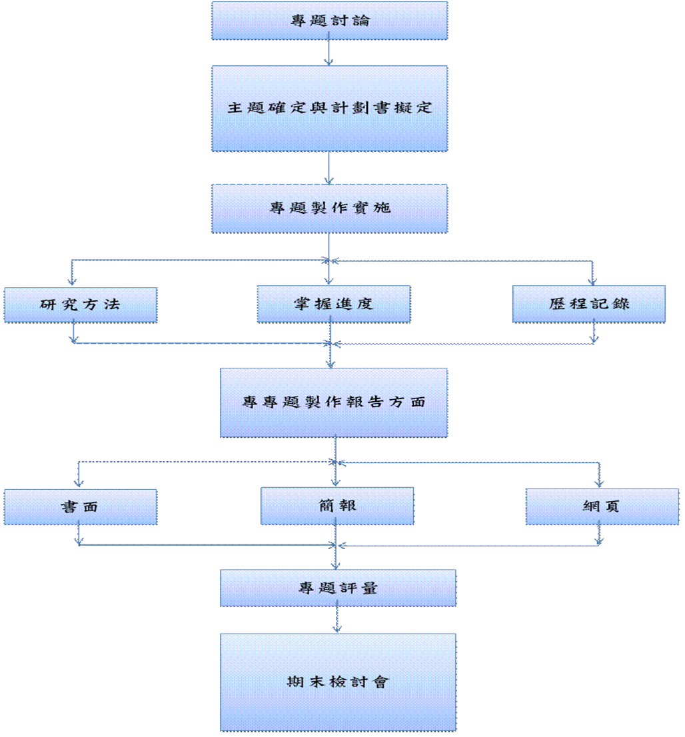
(一)專題製作架構圖

圖1 專題製作架構圖

貳、理論探討
一、自動控制
自動控制是工程科學的一個分支。它涉及利用反饋原理的對動
態系統的自動影響，以使得輸出值接近我們想要的值。從方法
的角度看，它以數學的系統理論為基礎。我們今天稱作自動控
制的是二十世紀中葉產生的控制論的一個分支。基礎的結論是
由諾伯特·維納、魯道夫·卡爾曼提出的。
二、自動控制定義
自動化控制（automation control）屬於自動化技術的一門，
廣義來說，通常是指不需藉著人力親自操作機器或機構，而能
利用動物以外的其他裝置元件或能源，來達成人類所期盼執行
的工作。更狹義地說即是以生化、機電、電腦、通訊、水力、
蒸汽等科學知識與應用工具，進行設計來代替人力或減輕人力
或簡化人類工作程序的機構機制，皆可稱之一。
自動控制是相對人工控制概念而言的。指的是在沒人參與的情
況下，利用控制裝置使被控對象或過程自動地按預定規律運
行。自動控制技術的研究有利於將人類從複雜、危險、繁瑣的
勞動環境中解放出來並大大提高控制效率。
(一) 自動控制優點
從前的加工作業主要透過人力篩檢，不僅浪費人力，也浪
費不必要的金錢，現在我們利用自動控制，讓電腦來篩檢
重量及形狀，儉省不必用的人力資源。
(二) 自動控制缺點

只要一故障就要全部檢查必須維修很久，造成停工一段時

間。

三、名詞解釋
可編程控制器(Programmable Controller)是計算機家族中的
一員，是為工業控制應用而設計製造的。早期的可編程控制
器稱作可編程邏輯控制器(Programmable Logic
Controller)，簡稱PLC

構造說明 :
1.程式輸入裝置: | 負責提供操作者輸入、修改、監視程式運作功能。
2.中央處理單元: | 負責PLC的管理、執行、運算、控制等功能。
3.程式記憶體: | 負責儲存使用者所設計的順序程式參數、註解等。
4.資料記憶體: | 負責儲存輸入、輸出裝置的狀態及順序程式的轉換資料。
5.系統記憶體: | 儲存PLC執行順序控制所需的系統程式。
6.元件記憶體: | 記憶各元件目前的狀態。
7.輸入迴路: | 負責接收外部輸入元件的信號。
8.輸出迴路: | 負責將順序程式的執行結果輸出至外部負載元件。

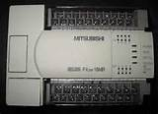
圖2 FX2N

項目 |  | 規格
電源、入出力 | 電源 規格 | AC 電源型： AC100 ~ 240V DC 電源型： DC12 ~ 24V
電源、入出力 | 輸入規格 | DC24V ， 7mA/5mA 無電壓接點或 NPN 開集極
電源、入出力 | 輸出規格 | 繼電器輸出型： 2A/1 點， 8A/4 點公共點 AC250V,DC30V Max 電晶體出力型： 0.5A/ 1 點， 0.8A/4 點公共點 DC5 ~ 30V
電源、入出力 | 輸入輸出擴充 | 可用 FX0N ， FX2N 系列用的輸入輸出擴充模組

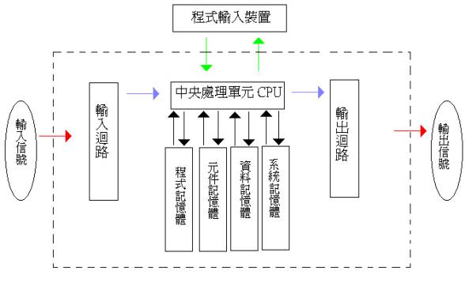
圖3 PLC 內部架構

表1 io表表格
a1:X0 | 垂直缸(下) | Y0:A | 垂直缸下降
a0:X1 | 垂直缸(上) | Y1:R1 | 輸送帶(M1)
s0:X2 | 進料感測器 | Y2:R2 | 手臂左移(M2+)
s1:X3 | 方/圓料感測器 | Y3:R3 | 手臂右移(M2-)
p0:X4 | 龍盟手臂判料位 | Y4:B+(一) | 夾爪(夾)
P1:X5 | 圓排料位 | Y5:B-(一) | 夾爪(放)
P2:X6 | 方排料位 | Y6:A | 頂料缸下
a0:X7 | 頂料缸上端點 | Y7:B+(二) | 水平前進
b1:X10 | 水平前點 | Y10:B-(二) | 水平後退
b1:X11 | 水平後點 | Y11:C | 垂直缸下
X12 |  | Y12:R1 | 整列盤M+
X13 | 步進/連續 | Y13:R2 | 整列盤M-
X14 | 復歸/自動 | Y14:
X15 | 復歸 | Y15: | RL
X16 | Start | Y16: | YL
X17 | EMS | Y17: | GL
X20:c1 | 垂直缸(下) | Y20: | D+
X21:c0 | 垂直缸(上) | Y21: | D-
X22:p0 | 出料點0
X23:p1 | 出料點1
X24:p2 | 出料點3
X25:s0 | 重量判別進料感測器
X26:s1 | 感測器(上)
X27:s2 | 趕測器(下)

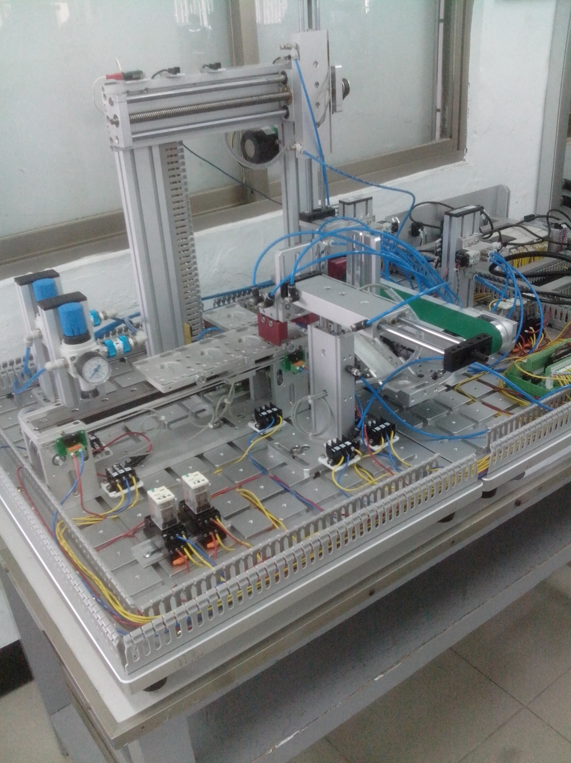
圖4完成圖

動作說明:

按下啟動按鈕，輸送帶運轉，送至形狀判別感測器的位置，判別料件後啟動龍門螺桿機械手臂，圓形料件運送至圓形排料端點排料，方形料件運送至秤重台，判別重量後依順序排料。

表2 甘特圖
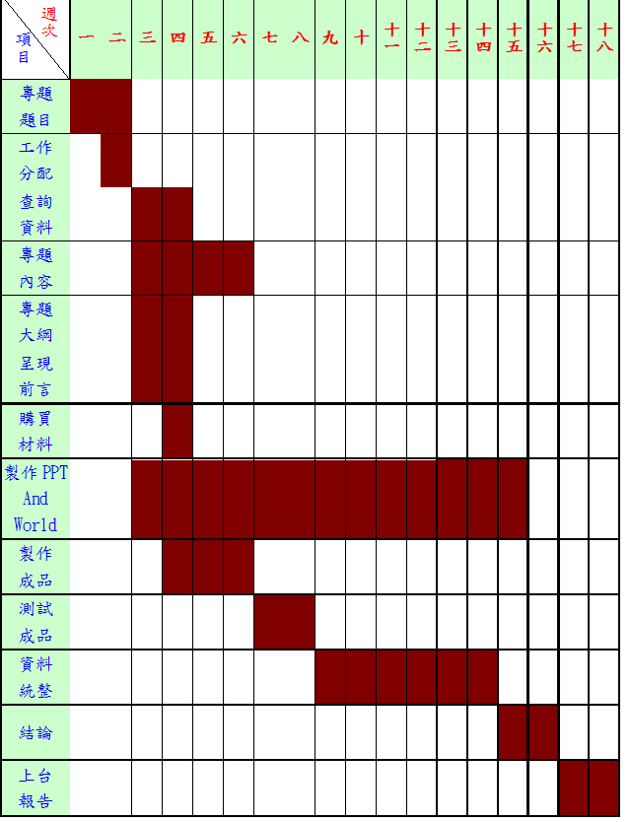

參、製作成果
一、專題製作與成果
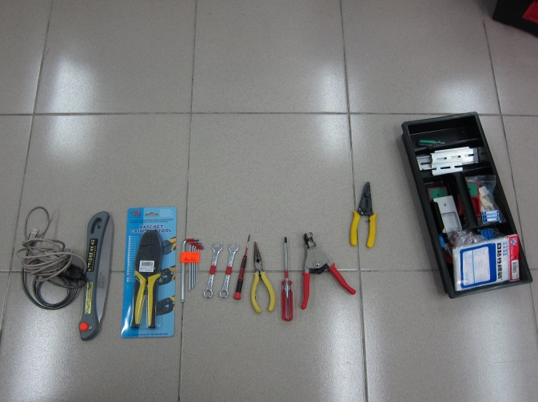 | 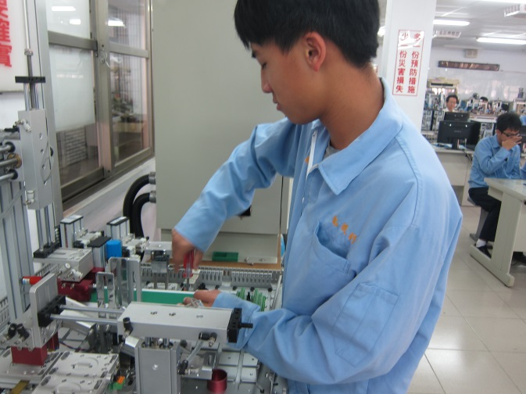
圖5零件材料 | 圖6機件組裝
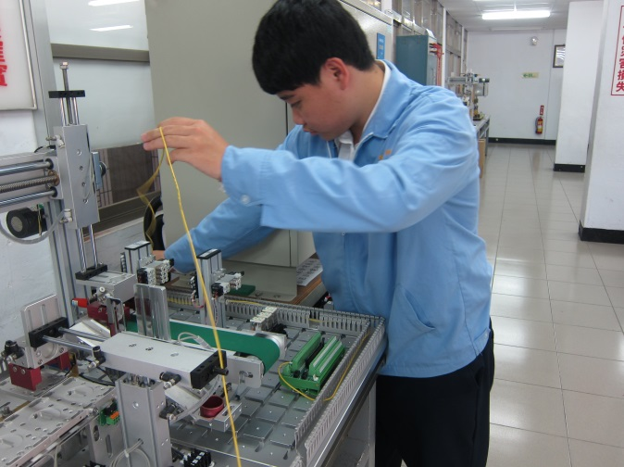 | 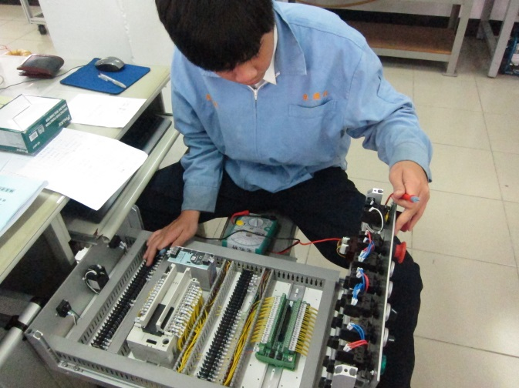
圖7組裝線路 | 圖8控制盤測試
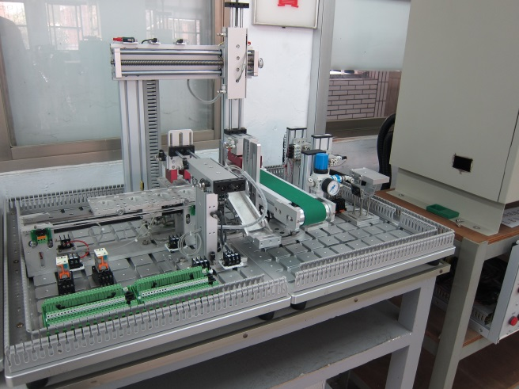 |  | 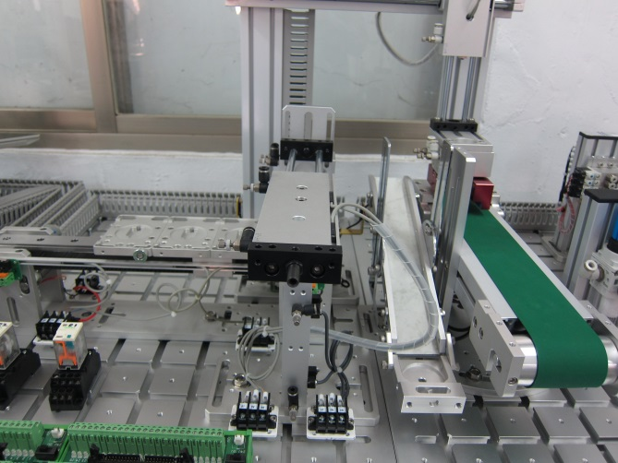
圖9機件組裝 |  | 圖10機件組裝
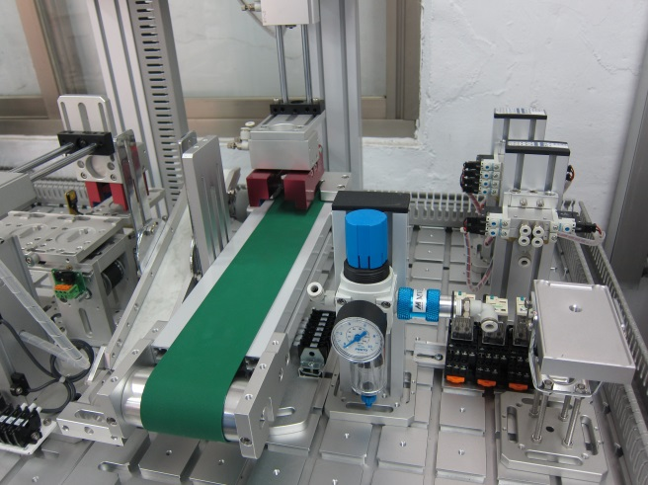 |  | 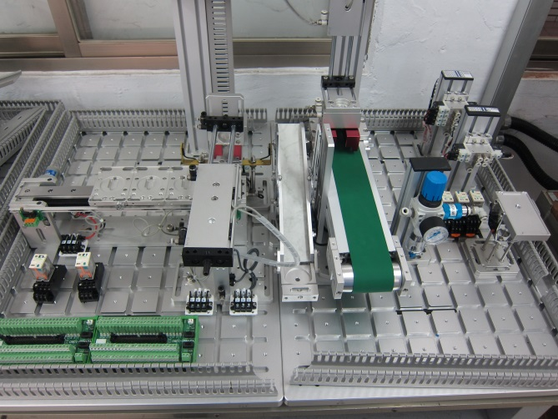
圖11機件組裝 |  | 圖12機件組裝
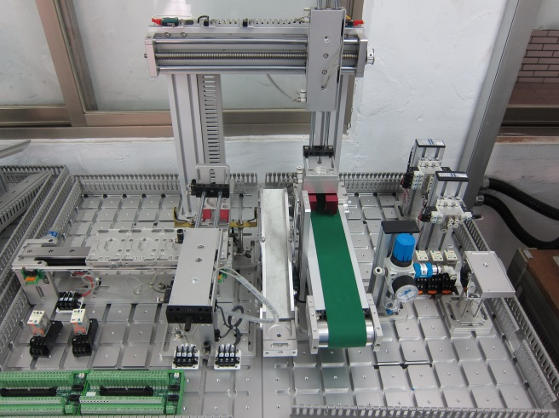 |  | 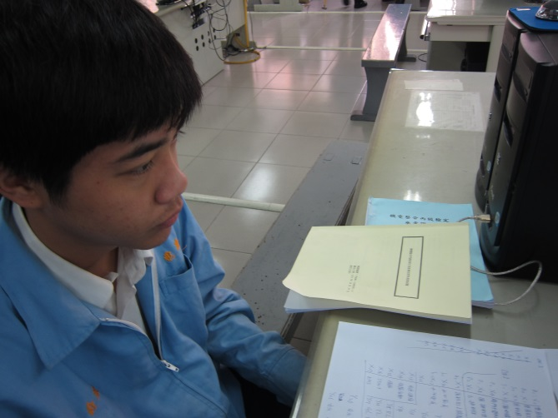
圖13初步組裝 |  | 圖14程式撰寫
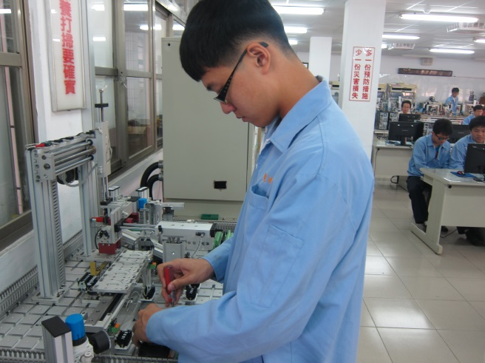 |  | 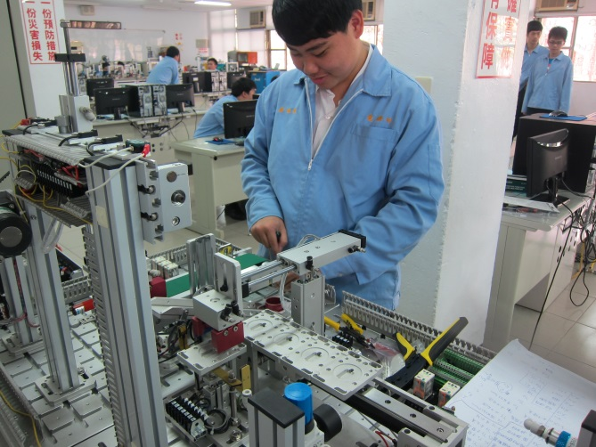
圖15接線組合 |  | 圖16接線組合

肆、專題製作
一、設備及器材

表3 專題製作使用儀器設備一覽表
儀器（軟體）設備名稱 | 應用說明
個人電腦 | 程式設計、報告撰寫、電路圖繪製及專題成品測試
工具箱 | 組裝機構及完成配線
數位相機 | 紀錄整個專題製作流程
三用電錶 | 測量元件好壞及量測元件之信號
FX2N | 輸入程式及完成動作
噴墨印表機 | 列印專題相關資料
Microsoft Office Word | 製作專題報告
Microsoft Office Power Point | 進行口頭報告、製作及專題成品報告呈現

二、專題製作
表4 使用材料
材料名稱 | 數量 | 備註
黃線 | 1
藍線 | 1
紅線 | 1
十字起子 | 1
一子起子 | 1
FX2N | 1
剝線鉗 | 1
壓接錢 | 1
板手 | 1
六角板手 | 1
機構 | 1

表5 專題製作計畫書
專題型別 |  | 個人型專題 團隊型專題
科別／年級 |  | 電機 科 三 年級
專題名稱 | 中文名稱 | 機電整合
專題名稱 | 英文名稱 | PLC
專題內容簡述 |  | 組裝機件在接線把線路組裝完畢再輸入已經完  成的程式讓我們組裝完畢的機台依照我們的程  式動作
指導老師姓名 |  | 林勇志 老師
參與同學姓名 |  | 王子漢 | 吳旭騏
 |  | 陳韋翰 | 黃俞竣
專題執行日期 |  | 102年 9 月13 日至 103 年 01月 20 日

三、團隊任務配置：
以下每個組員利用每天的早自修或下課跟專題指導老師報告專
題製作進度，同時也利用即時通或FACEBOOK與指導老師作線上
溝通詢問問題或直接針對控制程式利用網路遠端進行解答程式
問題，使專題進度持續前進。
(一)王子漢：報告及解說。
(二)吳旭騏：材料購買及工具提供。

(三)陳韋翰：成品製作及測試。

(四)黃俞竣：製作簡報及資料整理。

伍、參考文獻
一、PLC定義。2013年12月24日，取自網站
https://tw.knowledge.yahoo.com/question/question?qid=1106081001002



高足盈校 英才輩出

高雄市高英高級工商職業學校
校址：高雄市大寮區鳳林三路19巷44號
電話：（07）7832991
網址：www.kyicvs.khc.edu.tw
E-Mail：kyic@kyicvs.khc.edu.tw

